**QUNIS unterstützt Entwicklung und Betrieb des Data Warehouse bei Melitta Single Portions**

**Der Data & Analytics-Spezialist QUNIS hat bei Melitta Single Portions ein Data Warehouse implementiert und betreut seitdem den Betrieb und die Weiterentwicklung der Cloud-Lösung. Mit „QUNIS Care & Run“ erhält das junge Unternehmen professionellen Rundum-Service und kann sich verstärkt auf den Ausbau seines innovativen Geschäftsmodells konzentrieren.**

**Brannenburg, 27. November 2024.** Melitta Single Portions hat sich seit 2019 mit seiner Marke Avoury® am Markt für einzelportionierten Tee positioniert. Parallel hat das Unternehmen seine IT-Landschaft komplett neu aufgesetzt, inklusive Data Warehouse als Grundlage für das Reporting und die Unternehmenssteuerung. Die BI-Leiterin Angela Musić-Siedler, die das Thema anfangs allein bearbeitete, holte sich im Jahr 2019 den Data & Analytics-Spezialisten QUNIS als erfahrenen Beratungs- und Implementierungspartner zur Seite. Schon im Jahr darauf ging das neue Data Warehouse mit den ersten Reports für das Management und alle Fachbereiche live.

Seitdem begleitet QUNIS das BI-Team von Melitta Single Portions in einer partnerschaftlichen Zusammenarbeit: Ein QUNIS Berater unterstützt die weiterlaufende Entwicklung des Data Warehouse und des Reportings. Mit dem Servicepaket Care & Run sorgen die IT-Experten von QUNIS außerdem für einen stabilen, effizienten Betrieb der Produktiv- und Testumgebung des Data Warehouse in der Azure Cloud und leisten kompetenten Support.

**Hohe Planungssicherheit**

Die Zusammenarbeit mit QUNIS ermöglicht Melitta Single Portions auch mit weniger Personalressourcen den Betrieb und Ausbau einer professionellen und hochmodernen Berichtsumgebung. In Kombination mit der Cloud-Infrastruktur sind die Personal- und IT-Ressourcen gezielt skalierbar. Das interne BI-Team kann flexibel auf Anforderungen aus dem Unternehmen reagieren und sich dabei jederzeit auf eine stabile IT-Umgebung verlassen. Bei Fragen stehen fachlich und technisch versierte Ansprechpartner von QUNIS zur Verfügung, die die gemeinsam entwickelte Systemlösung selbst gut kennen. Angela Musić-Siedler hält fest: „Wir schätzen die Kompetenz und Zuverlässigkeit der QUNIS Experten und die Zusammenarbeit macht einfach Spaß.“

**Begleitendes Bildmaterial**

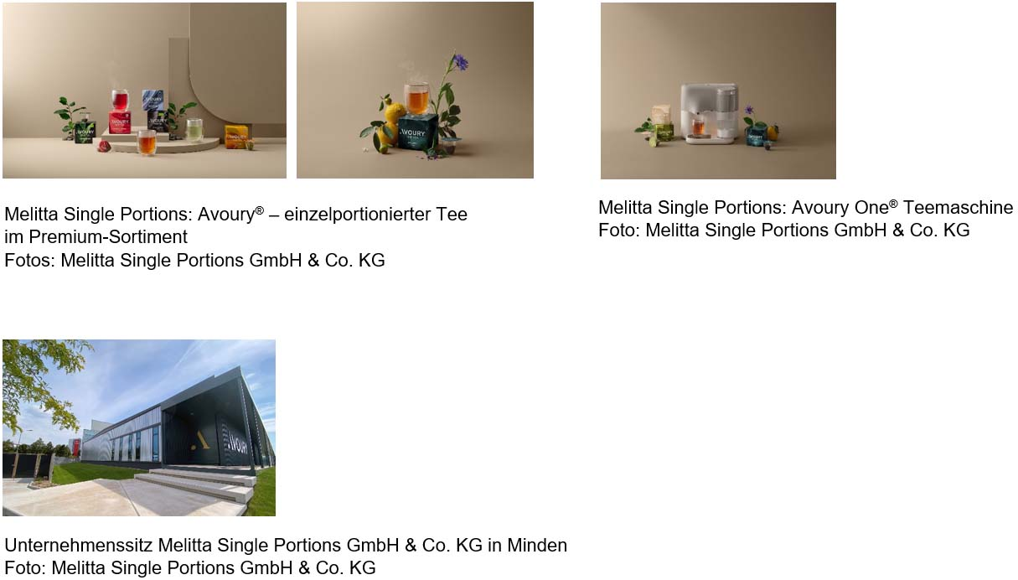

[ Download unter <https://ars-pr.de/presse/20241127_qun> ]

### **Über Melitta Single Portions**

### Melitta Single Portions ist innerhalb der Melitta Group für Produkte rund um die Heißgetränkezubereitung in Form der Einzelportionierung zuständig. Mit innovativen Lösungen und Produkten ist es das Ziel, einer der führenden, global agierenden Anbieter für einzelportionierte Heißgetränke zu werden. Seit November 2019 wird mit Avoury®, der ersten Marke von Melitta Single Portions, einzelportionierter Tee im Premium-Sortiment produziert und vertrieben. Mit der Avoury® One Teemaschine und über 30 Premium-Teesorten sorgt Avoury® für einen neuen, nachhaltigen und hochwertigen Teegenuss. Weitere Informationen sind unter <https://www.melitta-group.com/de> erhältlich.

**Über QUNIS**

Der Data & Analytics-Experte QUNIS unterstützt seine Kunden bei allen Anforderungen des modernen Daten-Managements, der Advanced Analytics und Business Intelligence: von der Identifikation der Handlungsfelder bis hin zur Implementierung und Verankerung in der Organisation, von der Entwicklung der Datenstrategie über den Aufbau der passenden Architektur bis hin zu Data Governance. Zum Einsatz kommen die modernen Portfolios von Microsoft und SAP sowie verschiedenste Open-Source-Tools. Der Nutzen für Unternehmen und Anwender ist dabei zentral. Gegründet wurde das Unternehmen 2013 von Hermann Hebben und Steffen Vierkorn. Seinen Firmensitz hat QUNIS im oberbayerischen Brannenburg und ist mit seinen Experten in ganz Deutschland und Österreich vertreten. Weitere Informationen sind unter <https://qunis.de> erhältlich.

**20241127_qun**

**Weitere Informationen: Ansprechpartner für die Presse:**

QUNIS GmbH ars publicandi GmbH

Monika Düsterhöft Martina Overmann

Flintsbacher Straße 12 Schulstraße 28

83098 Brannenburg 66976 Rodalben

Telefon: +49 8034 99591-0 Telefon: +49 6331 5543-13

Telefax: +49 8034 99591-99 Telefax: +49 6331 5543-43

https://qunis.de <https://ars-pr.de>

[monika.duesterhoeft@qunis.de](mailto:monika.duesterhoeft@qunis.de) [MOvermann@ars-pr.de](mailto:MOvermann@ars-pr.de)